# 当我们在浏览器地址栏输入[www.etuan.org](http://www.etuan.org)，按下回车键后

## 第一步：我们输入[www.etuan.org](http://www.etuan.org)，按下回车键。

## 第二步：浏览器解析域名[www.etuan.org](http://www.etuan.org)。

1. 浏览器判断输入的是URL还是关键字。

**问题一：什么是URL？**

书上说URL是uniform resource locate的首字母的缩写，中文名叫统一资源定位符，是一种统一格式的Internet信息资源地址的标识方法，通过URL将Internet上提供的服务统一编址。

说得通俗一点就是通过这种方法可以给所有互联网上的东西给一个地址。通过这个地址可以得到这个资源。资源是个什么呢？就是数据。数据是什么呢？文字，图片等等。

URL格式：

协议://主机:端口/路径。（不想扯太深，自己去百度吧）。

**问题二：浏览器如何判断输入是URL还是关键字？**

现在很简单的就知道是不是URL了吧。

**问题三：如果是关键字浏览器会做什么？**

浏览器会将地址栏中输入的文字传给默认的搜索引擎。大部分情况下，在把文字传递给搜索引擎的时候，URL会带有特定的一串字符，用来告诉搜索引擎这次搜索来自这个特定浏览器。给搜索引擎后干什么就不扯了。

**问题四：如果是URL呢？**

浏览器会对输入的内容进行一些处理，如看看这个网站是不是使用的https协议，地址是否包含非ASCLL字符等等。然后就对地址进行DNS解析了。

1. DNS解析

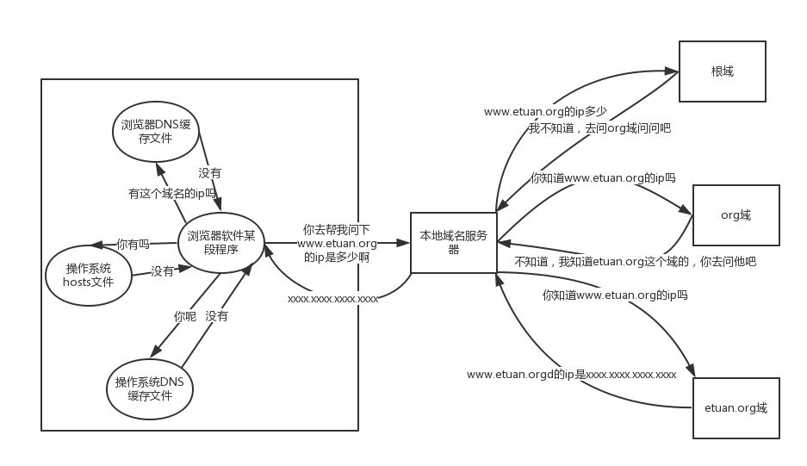

**问题一：软件，程序，文件有什么关系吗？**

文件是指计算机内储存数据的集合，程序是指程序员编写的代码，对功能的实现，软件是指编写完成的程序+程序相关的文档。

所以不管是程序还是软件都是文件。

**问题二：本地域名服务器是什么？**

本地域名服务器是指网卡配置的DNS地址指向的服务器，一般指电信或移动运营商的DNS服务器。

**问题三：etuan.org域哪里来的？**

etuan.org域的由域名注册商提供的，如新网，万网。

## 第三步：TCP套接字

在第二步得到[www.etuan.org](http://www.etuan.org的IP) 的IP地址后，浏览器会调用系统的socket（套接字），与[www.etuan.org](http://www.etuan.org)服务器通信。

（题外话）两台计算机之间的通信：

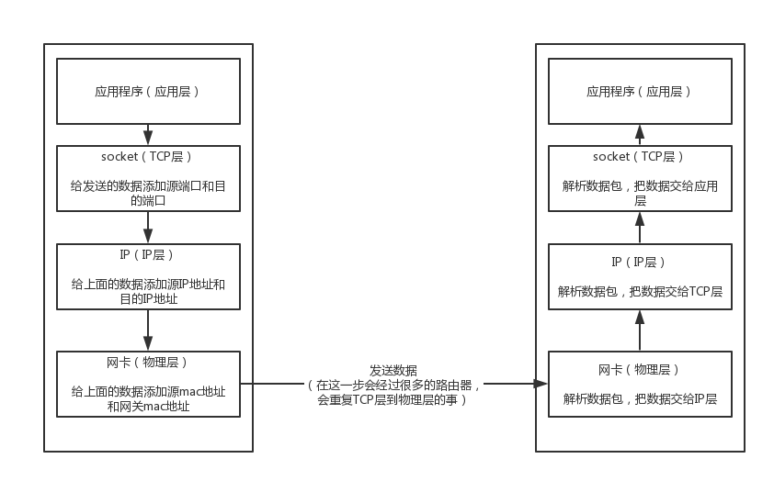

**问题一：怎么得到的网关mac地址？**

计算机通过ARP广播。网关IP是获取IP地址时得到的。

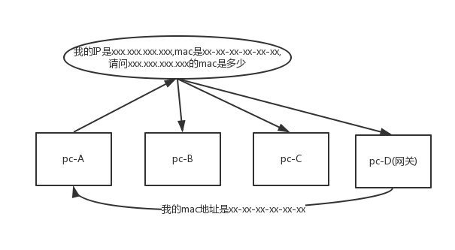

**问题二：如何找到目的主机**

在数据传输过程中路由器通过不断的拆数据包，获取目的ip地址，运用路由算法传输数据包。

TCP连接建立的三次握手

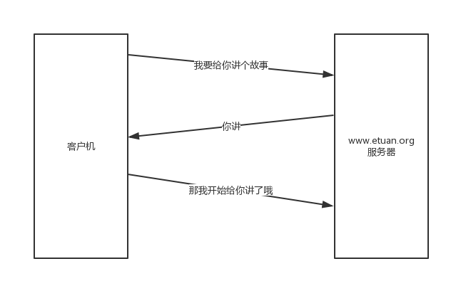

**问题二：为什么计算机通信需要三次握手？**

三次握手目的是确认双方能够确认对方存在，允许双方协商一些参数，能够对运输实体进行分配。说的简单一点就是，你在吗？你能听懂我在讲什么吗？就像你和老外交流时你首先的问下他是否能听到中文或英文。

## 第四步、http请求

在TCP连接以后就可以开始通信了。

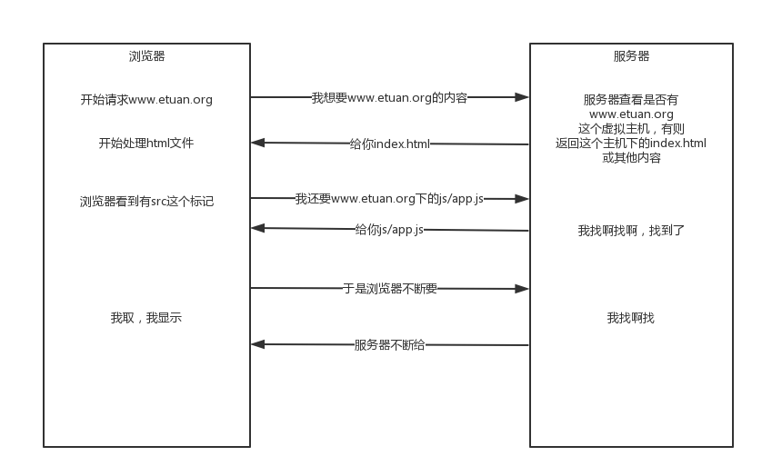

浏览器怎么处理的呢？

且听下回讲解。